ĐIỀU TRỊ NHỊP NHANH THẤT
BS.Ngô Quang Thi Khoa Tim Mạch
1. ĐẠI CƯƠNG:
Là loạn nhịp nhanh > 100 l/p mà điểm phát nhịp ở duới bó His.
Loạn nhịp thất có thể xảy ra trên bệnh nhân có hoặc không có bệnh tim.
Điều trị và tiên luợng phụ thuộc vào biểu hiện lâm sàng và mức độ nặng của bệnh tim sẳn có.
2. NGUYÊN NHÂN:
• Bệnh động mạch vành
• Bệnh cơ tim
• Loạn sản thất phải gây loạn nhịp
• Nhịp nhanh tự phát thất
• Hội chứng QT kéo dài
• Hội chứng Brugada
• Nhịp nhanh thất đa dạng nhạy Catecholamine
• Rối loạn nhịp sau phẫu thuật tim bẩm sinh
3. CHẨN ĐOÁN Tiền Sử:
Có các triệu chứng: hồi hộp, chóang váng, ngất truớc đây.
Tiền sử bệnh tim: bệnh động mạch vành, nhồi máu cơ tim, bệnh van tim, tim bẩm sinh, bệnh cơ tim, tiền sử gia đình có nguời đột tử.
Lâm sàng: có thể có các biểu hiện sau
• Có thể không triệu chứng với có hay không có biểu hiện bất thuờng trên ECG.
• Các triệu chứng liên quan đến loạn nhịp thất:
♠ Hồi hộp
♠ Khó thở
♠ Đau ngực
♠ Ngất
• Nhịp nhanh thất không rối loạn huyết động.
• Nhịp nhanh thất rối loạn huyết động.
• Ngưng tim:
♠ Vô tâm thu.
♠ Nhịp nhanh thất.
♠ Rung thất, Xoắn đỉnh
♠ Hoạt động điện vô mạch.
• Thăm khám lâm sàng:
♠ Dấu hiệu mạch dội từ nhĩ
♠ T1 thay đổi
♠ Tiếng thỗi của bệnh van tim.
♠ Gallop T3 Cận lâm sàng:
• ECG, Holter ECG
• Siêu âm tim
• Điện sinh lý buồng tim
• Điện giải đồ Chẩn đoán phân biệt
Nhịp nhanh trên thất với QRS dãn rộng
• Nhịp nhanh trên thất + dẫn truyền lệch hướng
• Nhịp nhanh trên thất + block nhánh
Sơ Đồ 1: Chẩn Đoán Phân Biệt
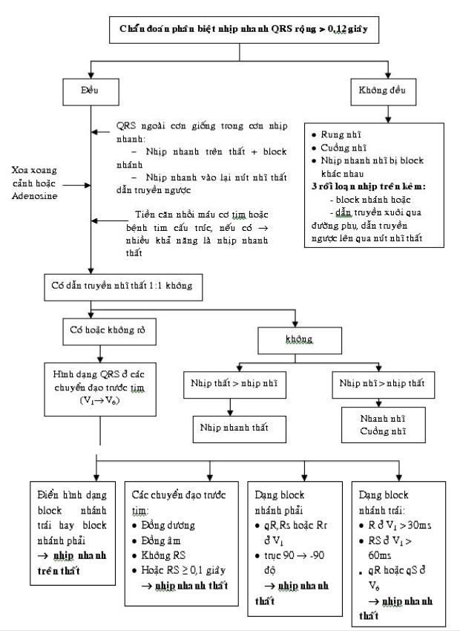
Chú ý: trong trường hợp không phân biệt rỏ ràng nhịp nhanh trên thất với phức bộ QRS rộng hay nhịp nhanh thất, điều trị như một cơn nhịp nhanh thất.

4. ĐIỀU TRỊ NHỊP NHANH THẤT Nguyên Tắc Điều Trị:
• Phương pháp điều trị phụ thuộc vào biểu hiện lâm sàng và mức độ nặng của bệnh tim sẳn có.
• Điều trị nguyên nhân Điều trị:
Điều trị nhịp nhanh thất huyết động không ổn định
• Shock điện với liều năng lượng 200J, 300J, 360J Điều trị nhịp nhanh thất huyết động ổn định
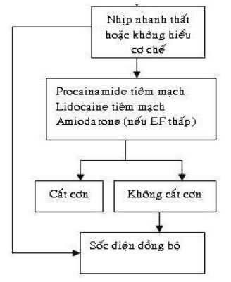
Liều Thuốc Cụ Thể:
Amiodarone (Cordarone 150mg): liều nạp: 150 mg bolus tĩnh mạch trong 10 phút, có thể lặp lại, tối đa 2,2g/24 giờ. Liều duy trì: 0,5mg/phút.
Lidocaine: liều nạp: 1 - 1,5 mg/kg bolus tĩnh mạch liều đầu, sau đó 0,5 - 0,75 mg/kg mổi 5 - 10 phút, tối đa 3mg/kg. Liều duy trì: 1 - 4mg/phút nếu đã chuyển nhịp thành công.
Procainamide: liều nạp: 20 - 30 mg/phút cho đến khi chuyển nhịp thành công hoặc đã đạt liều tối đa 17 mg/phút. Liều duy trì: 1 - 4 mg/phút.

